Усилитель класса D для сабвуфера
Написал Е. Савельев
вторник, 23 Сентябрь 2003
http://vlab.netsys.ru/index.php?option=content&task=view&id=103&Itemid=0&limit=1&limitstart=0
Страница 1 из 2
В статье описаны особенности работы УМЗЧ класса D и представлены два варианта усилителей различной мощности, пригодных для использования в основном в низкочастотном канале для сабвуфера. Как отмечено в статье, такой усилитель целесообразно использовать с импульсным преобразователем напряжения питания как от батареи аккумуляторов, так и от сети переменного тока. При разработке конструкции усилителя следует уделить внимание экранировке этих блоков.
В связи с развитием цифровой техники и аппаратуры цифровой звукозаписи растет интерес к усилительным устройствам, работающим в ключевом режиме, известным как усилители класса D. В таких устройствах осуществляется широтно-импульсная модуляция (ШИМ) сигнала, К их достоинствам следует отнести, прежде всего, высокий КПД, реально достигающий 98 %. Кроме того, эти экономичные усилители легко интегрируются с другими элементами цифрового звукового тракта даже на одном кристалле.
Ныне некоторые фирмы уже выпускают микросхемы, которые исключают какую-либо аналоговую обработку звукового сигнала, причем преобразование цифрового сигнала в аналоговую форму происходит непосредственно в выходном каскаде усилителя мощности. Такие микросхемы в основном применяют в портативной и носимой аппаратуре с автономным питанием.
В периодических изданиях [1] и Интернете [2, 3] можно найти описания усилителей (в основном, автомобильных), работающих в "классе Т". При внимательном рассмотрении оказывается, что транзисторы в таких устройствах также работают в переключательном режиме, введение же "нового" класса работы усилителя продиктовано, видимо, требованиями маркетинга. Хотя в некоторых источниках "класс Т" фигурирует как "modified Class-D", т. е. модифицированный класс D и никаких принципиальных отличий от класса D нет. Просто в усилителях "класса Т" применен ШИ-модулятор, у которого от входного напряжения зависят и частота, и скважность выходных импульсов. Имеются и сведения об усилителях некоего "класса N" [4]. На самом деле, это тоже усилитель, работающий в переключательном режиме, только он совмещен с сетевым блоком питания. Все эти патентные и маркетинговые ходы не должны вводить читателей в заблуждение- В этой статье изложены некоторые преимущества и недостатки усилителя класса D с двумя примерами схемотехнических решений.
Основой усилителя, работающего в режиме класса D, являются мощные ключи, как правило, на МОП-транзисторах, отличающихся быстродействием и низким сопротивлением канала в открытом состоянии. Благодаря использованию транзисторов в ключевом режиме (либо включен, либо выключен) и достигается высокий КПД подобных усилителей.

Транзисторы мощных ключей такого УМЗЧ управляются широтно-импульсным (ШИ) модулятором, который преобразует мгновенные значения входного сигнала в соответствующую скважность импульсов, причем нулевому значению сигнала соответствует скважность, равная 2 (меандр), Обычно импульсы имеют амплитуду, близкую к напряжению источника питания. Уровень выходного сигнала можно регулировать, изменяя параметры ШИ-модулятора и напряжение питания ключевого каскада.
С выходного каскада сигнал поступает на нагрузку (громкоговоритель) через LC-фильтр нижних частот (ФНЧ), выделяющий из ШИМ сигнала компоненты звукового диапазона частот.
Следует отметить, что качество выходного сигнала, определяемое уровнем искажений и полосой усиливаемых частот, сильно зависит от частоты переключения, причем сигналы высоких частот всегда усиливаются с большими искажениями, нежели низкочастотные. Повышение частоты переключения приводит к уменьшению искажений, которые носят в основном интермодуляционный характер. На рис. 1 показаны осциллограммы сигналов, характерные для усилителя класса Т.
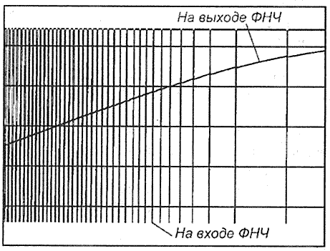
Рис. 1
В настоящее время промышленностью выпускается широкая номенклатура полупроводниковых приборов, позволяющих достичь рабочих частот коммутации до нескольких сотен килогерц и даже единиц мегагерц. Усилители с такими частотами переключения способны с приемлемым уровнем искажений усиливать сигналы полного звукового диапазона.
Описываемые здесь усилители имеют сравнительно низкую частоту коммутации, поэтому они пригодны для усиления сигналов низкочастотной части звукового диапазона (обычно ниже 200 Гц). Такой усилитель может быть составной частью активного сабвуфера "домашнего кинотеатра". При снижении требований к качеству сигнала он может использоваться в составе аппаратуры и для полного звукового диапазона частот.
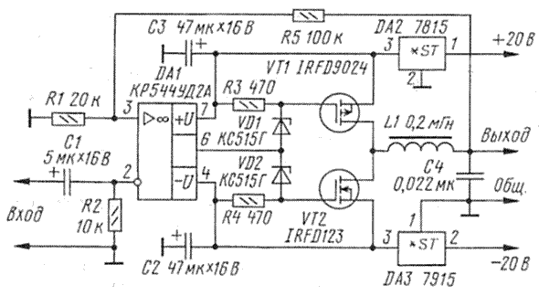

Рис. 2
Схема наиболее простого усилителя, работающего в режиме класса D, представлена на рис. 2. В этом устройстве мощный каскад усилителя фактически объединен с ШИ-модулятором. Рассмотрим схему подробнее. Операционный усилитель DA1 используется в качестве компаратора, который сравнивает сигналы на входе и выходе усилителя. Модулированные сигналом импульсы с выхода ОУ подаются на двухтактный каскад с полевыми транзисторами VT1, VT2. Стабилитроны VD1, VD2 необходимы для исключения сквозного тока через мощные транзисторы выходного каскада. Этот ток возникает во время переключения ключа и является основным источником снижения КПД в неправильно рассчитанных двухтактных каскадах. Резисторы R3, R4 необходимы для разрядки емкости затвора полевых транзисторов. Дроссель L1 и конденсатор С4 образуют ФНЧ, с которого выходной сигнал поступает к громкоговорителю. Кроме того, выходной сигнал поступает на неинвертирующий вход ОУ DA1 через делитель R5R1, который определяет коэффициент усиления усилителя. Резистор R2 задает входное сопротивление усилителя; при необходимости его можно увеличить. Микросхемы DA2 и DA3 стабилизируют напряжение питания устройства.
Принцип действия усилителя достаточно прост. Фактически усилитель представляет собой генератор, частота которого определяется резонансной частотой контура L1C4. Из-за того, что амплитуда импульсного сигнала на выходе усилителя постоянна (и почти равна напряжению питания), изменение напряжения на инвертирующем входе ОУ приводит к изменению скважности и частоты импульсов, поступающих в контур. Следует отметить, что при подключении нагрузки характер колебаний в контуре приобретает апериодический характер. В этом случае частота переключения определяется не только параметрами контура L1C4, но и коэффициентом усиления всего устройства с разомкнутой петлей обратной связи, а также задержкой переключения каскадов.
Особенностью усилителя является наличие высокочастотных колебаний напряжения на нагрузке. Для сабвуфера это не является недостатком, так как сопротивление головки на ультразвуковых частотах достаточно высоко. Однако при подключении к усилителю многополосных АС может возникнуть заметный ток через головку ВЧ. Для исключения этого тока на выходе усилителя необходимо включить дополнительный ФНЧ, не входящий в петлю обратной связи.
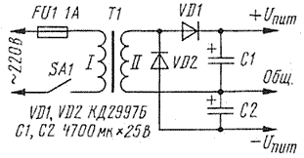
Рис. 3

Питание усилителя обеспечивает трансформаторный блок питания с номинальным выходным напряжением ±20 В и размахом пульсаций до 4 В при полной нагрузке. Если в трансформаторе нет вторичной обмотки со средней точкой, двухполярный источник питания можно собрать по схеме однополупериодного выпрямителя (рис. 3), увеличив емкость фильтрующих конденсаторов в два раза. Максимально допустимое обратное напряжение выпрямительных диодов должно превышать удвоенное значение напряжения холостого хода источника.
Усилитель собран на макетной плате. Конденсаторы С1, С4 — К73-17, С2, C3 — любые оксидные на рабочее напряжение не менее 16В. Их полезно зашунтировать керамическими или пленочными конденсаторами емкостью 0,1.. .0,47 мкФ, В конструкции использованы импортные аналоги стабилитронов VD1, VD2 на напряжение 15 В. Дроссель L1 имеет 100 витков провода ПЭТВ 0,6 мм в броневом магнитопроводе Б30 из феррита М2000НМ-1. Чашки магнитопровода собраны с немагнитным зазором около 0,5 мм. Резисторы — любые металлодиэлектрические, например, МЛТ, С2-33.
Хотя работа усилителя на нагрузку сопротивлением 4 Ом с полной мощностью не приводит к заметному нагреву каких-либо элементов, при повышенном напряжении выпрямителя микросхемы интегральных стабилизаторов DA1, DA2 нужно установить на теплоотводы.
Вместо ОУ К544УД2 возможно применение микросхем КР574УД1, КР140УД11 (LM318), AD817 или других, имеющих частоту единичного усиления не менее 10 МГц. Используемые выходные транзисторы обеспечивают ток нагрузки до 2 А, но при желании мощность усилителя может быть увеличена до максимально возможной заменой транзисторов на IRFZ34 (VT1) и IRFZ24 (VT2). При такой замене выходная мощность усилителя ограничивается лишь максимально допустимым напряжением питания операционного усилителя.
Правильно собранный из исправных деталей усилитель в налаживании не нуждается. Однако во избежание повреждения выходных транзисторов при неправильном монтаже рекомендуется первоначально подключить их исток к блоку питания через резисторы сопротивлением 33...51 Ом и мощностью 1 Вт.
При налаживании к выходу усилителя нужно подключить эквивалент нагрузки — резистор сопротивлением 4...8 Ом и мощностью 10 Вт и замкнуть вход усилителя. При включении питания на входе ФНЧ можно наблюдать с помощью осциллографа почти прямоугольные импульсы скважностью около 2 и частотой около 80 кГц. Отклонение значения скважности от указанной говорит о несимметричности каскада. Импульсы тока через дополнительные резисторы должны иметь близкую к треугольной форму. Присутствие в импульсах значительных выбросов говорите протекании сквозного тока через выходные транзисторы. В этом случае нужно заменить стабилитроны VD1, VD2 на другие с большим напряжением стабилизации.
К достоинствам этого усилителя следует отнести практически полное отсутствие переходного процесса при включении. КПД усилителя определяется, в основном, КПД стабилизаторов напряжения питания. Увеличение КПД может быть достигнуто применением импульсных стабилизаторов напряжения.
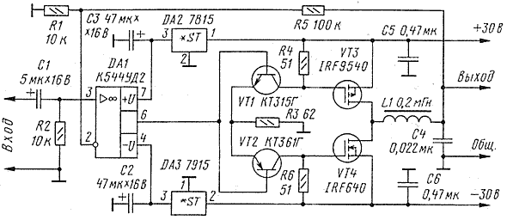
Рис. 4
Усилитель по схеме на рис. 4 отличается от описанного выше более сложной схемой выходного каскада. Его можно питать от источника с напряжением, большим, чем максимально допустимое напряжение питания операционного усилителя.
Особенностью этого УМЗЧ является использование выходного каскада ОУ в режиме ограничения выходного тока. Это позволяет избежать насыщения транзисторов его выходного каскада и, как следствие, увеличить тактовую частоту работы устройства.
С выходными транзисторами, указанными на схеме, и транзисторами VT1, VT2 с большим допустимым напряжением U_{кэ max} (не менее 60 В) напряжение питания может достигать ±50 В, что способствует работе на высокоомную нагрузку.
Коэффициент гармонических искажений не превышает 0,3 % на частоте 1 кГц при выходной синусоидальной мощности 60 Вт на нагрузке4Ом, Усилитель способен работать и в полном диапазоне
звуковых частот, при этом звук имеет некоторый "кассетный" оттенок на верхних частотах. Интермодуляционные искажения, измеренные методом двойного тона на частотах 19 и 20 кГц, достигают 14 %, но, как ни странно, это не оказывает на звук "разрушающего" действия.
Печатная плата для этого усилителя показана на рис. 5. Катушка индуктивности использована такая же, как и в усилителе по схеме рис. 2. Длительная работа усилителя при мощности 80 Вт на нагрузке 4 Ом не приводит к существенному разогреву активных компонентов. Однако для работы усилителя в условиях жаркого климата мощные транзисторы и интегральные стабилизаторы целесообразно установить на небольшие пластинчатые теплоотводы.

Рис. 5
Если предполагается использование ОУ высокого быстродействия, например AD817, целесообразно уменьшить число витков катушки L1 в полтора-два раза. При этом рабочая частота коммутации возрастает; соответственно уменьшаются искажения на высоких частотах звукового диапазона. Форма сигнала на выходе ОУ может быть почти синусоидальной, тогда как выходные транзисторы продолжают работать в переключательном режиме вследствие высокого коэффициента усиления предвыходного каскада. Главным критерием работы УМ в переключательном режиме в данном случае служит отсутствие сквозного тока через выходные транзисторы.
Рекомендации по замене компонентов в этом УМЗЧ аналогичны изложенным для первого варианта схемы. Но при применении ОУ с большой нагрузочной способностью, например AD817, следует уменьшить напряжение питания ОУ во избежание перегрева. Для этого вместо интегральных стабилизаторов 7815 и 7915 нужно применить аналогичные на напряжение 9...12 В. Выходные транзисторы должны быть комплементарными с близкими параметрами. Предпочтение следует отдавать транзисторам с возможно меньшей входной емкостью и низким (и одинаковым для транзисторов разного типа проводимости) сопротивлением канала во включенном состоянии. В принципе, возможно применение и биполярных выходных транзисторов; для этого нужно уменьшить сопротивление резисторов R4, R6 до 33 Ом. Тем не менее, ввиду значительного превышения времени выключения над временем включения биполярных транзисторов, возникает сквозной ток через транзисторы двухтактного каскада и теряется основное преимущество усилителя — высокий КПД; кроме того, увеличиваются и нелинейные искажения. Для устранения сквозного тока необходимо применить специальный формирователь паузы между моментами выключения одного и включения другого мощных транзисторов.
Усилитель не нуждается в настройке и при использовании исправных деталей начинает работать сразу.
Как было отмечено ранее, описанные усилители предназначены для использования в составе активного сабвуфера. Наличие во входном сигнале высокочастотных составляющих может привести к возникновению неприятных на слух интермодуляционных искажений, поэтому для ограничения полосы частот усиливаемого сигнала выше 150 Гц рекомендуется ФНЧ по схеме на рис. 6.
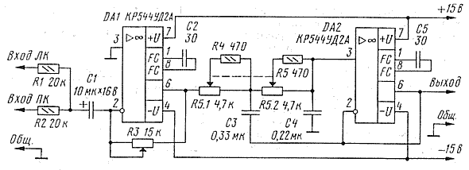

Рис. 6
Если сабвуфер подключен к выходу низкочастотного канала звуковой карты SB Live 5.1 или подобной, то надобность в таком фильтре отпадает. В других случаях (например, при подключении к стереосистеме) такой фильтр может оказаться необходимым.
ФНЧ состоит из двух частей: входного усилителя-сумматора и собственно ФНЧ второго порядка с перестраиваемой частотой среза. Единственная особенность устройства — регулировка уровня выходного сигнала изменением коэффициента обратной связи сумматора с помощью резистора R3. ФНЧ с характеристикой Бесселя второго порядка особенностей не имеет.
ФНЧ собран на макетной плате. Операционные усилители можно применять и другие, рекомендуемые для работы в усилителях и скорректированные для единичного усиления, если необходима внешняя цепь коррекции. Переменный резистор R3 регулировки чувствительности должен иметь характеристику регулирования Б, а резистор R5 регулировки частоты среза — А (линейную). Резисторы R1 и R2 можно расположить непосредственно в разъемах, подключаемых к источнику сигнала. В таком случае к фильтру потребуется протянуть только один экранированный провод. ФНЧ в настройке не нуждается. Усилители могут быть применены в составе как автомобильного, так и компьютерного (мультимедийного) аудио-комплексов. Усилитель по схеме на рис. 4 удобно питать от импульсного блока питания, описанного в [5]. Выходное напряжение источника 30 В достаточно для получения пиковой выходной мощности 100 Вт на нагрузке 8 Ом. Целесообразно использовать такой источник и для стабилизации напряжения питания первого варианта усилителя; при этом КПД системы будет наибольшим.
Необходимо отметить, что включение описанных усилителей на продолжительное время без нагрузки может привести к перегреву и выходу из строя выходных транзисторов. Если предполагается, что нагрузка может быть по каким-либо причинам отключена во время работы усилителя, к выходу ФНЧ следует подключить резистор сопротивлением 100 Ом и мощностью не менее 2 Вт.
ЛИТЕРАТУРА
- Елютин А. Выставка "CES'2002". — Автозвук, 2002, № 4, с.11 —14.
- http://www.tripath.соm/downloads/ an1.pdf.
- http://ww.kensei-con.net/BizDev/publish/article_9415.shtml.
- http://www.1stquadrant.com/ news_classN.htm.
Колганов А. Автомобильный УМЗЧ с блоком питания. — Радио, 2002, №7, с. 20—22.

Дополнения автора статьи из переписки на форуме журнала Радио:
Здравствуйте, коллеги!
Приношу свои извинения за ошибку, допущенную в рисунке печатной платы.
С удовольствием отвечу на ваши вопросы, касающиеся публикации.
По поводу сгорания предоконечных транзисторов. Как правильно отметил А. Соколов, транзисторы работают на почти на пределе своих возможностей. Поэтому не стоит уменьшать сопротивление эмиттерного резистора. Более того, при указанных номиналах резисторов не стоит и увеличивать напряжение питания оконечного каскада. Выбор номиналов резисторов был продиктован, с одной стороны, требованиями максимального быстродействия мощного ключа, отсутствием сквозного тока через него. С другой стороны, возможностями маломощных транзисторов КТ315 и КТ361.
Наилучший режим работы транзисторов предоконечного каскада - режим неглубокого насыщения, когда в открытом состоянии напряжение К-Б близко к нулю. При этом выделяющаяся на них мощность минимальна. Работа выхода ОУ в режиме ограничения тока автоматически подстраивает и режим предоконечных транзисторов.
К сожалению, я не учёл, что разброс параметров ОУ может привести к чрезмерной мощности, выделяющейся на предоконечных транзисторах. К сожалению, при питании выходного каскада от источника 30В и более выполнение условия насыщения приводит к нарастанию амплитуды импульсов на затворах силовых транзисторов до опасных значений (20В и даже больше), а также к увеличению номиналов резисторов R4 и R6, соответственно, к увеличению времени выключения полевых транзисторов, что чревато возникновением сквозного тока.
Номиналы резисторов были подобраны , исходя из параметров конкретной реализации схемы, поэтому могут быть не совсем оптимальными в другом случае. К сожалению, ограниченный объём журнальной статьи не позволяет осветить все тонкости, а подготовкой серийного производства изделия я не занимался, иначе все огрехи всплыли бы обязательно.
В случае с усилителем dihic транзисторы явно выходят из строя от перегрева. Рекомендации А. Соколова совершенно верны.
Радикальный вылечить болезнь можно, поставив в разрыв цепи коллектор-затвор балластные резисторы (51 Ом, 0.5 Вт). При этом можно не увеличивать сопротивление резисторов R3, R4 и R6, что благотворно скажется на быстродейсвии.
Такую модификацию можно провести и не изменяя рисунка печатной платы, а просто вытащив из неё выводы коллекторов.
Главное - амплитуда импульсов на затворе должна быть не менее 6-7 вольт, что достаточно для надёжного открывания транзистора при работе на нагрузку 4 Ома.
Не следует увеличивать это напряжение свыше 10-ти вольт. Измерить можно следующим образом.
- выпаять силовые транзисторы.
- соединить выход усилителя с источником -30В.
- замерить напряжение на резисторе R4. Если напряжение менее 6В, то нужно посмотреть, находится ли транзистор VT1 в насыщении, замерив напряжение К-Б. Если транзистор насыщен, то нужно уменьшить сопротивление дополнительного балластного резистора, если же не насыщен, то нужно увеличить сопротивление дополнительного балластного резистора до насыщения транзистора VT1, а затем увеличением номинала резистора R4 добиться нужного напряжения на нём.
- Изменить номиналы резисторов в отрицательном плече на одинаковые с положительным плечом и обязательно проверить напряжение открывания второго полевого транзистора, т. к. выход ОУ нередко бывает асимметричен. В принципе, один раз измерив напряжения на резистора, несложно рассчитать требуемые номиналы и обойтись без подстройки и подбора.
ОУ AD817 обладает гораздо более мощным выходом, поэтому предоконечные транзисторы могут входить в глубокое насыщение, кроме того, при напряжении питания ОУ +/-15В он заметно греется.
Схема усилителя задумывалась наиболее простой, поэтому цепи защиты от к.з. в нагрузке не предусмотрены. Как показывает практика, полевые транзисторы весьма устойчивы к токовым перегрузкам, поэтому можно попробовать защитить их от выхода из строя плавкими предохранителями по питанию. Номинал предохранителя должен быть около Uпит/Rн.
По поводу ШИ-модуляторов. В настоящее время существует масса интегральных схем ШИ-модуляторов, в основном предназначенных для управления источниками питания. К сожалению, сочетание высокой тактовой частоты и высокой линейности - большая редкость.
Я уже некоторое время занимаюсь следующим вариантом схемы с постоянной тактовой частотой, где подобный модулятор используется. Пока что достигнутые результаты не оправдывают существенного усложнения схемы.
Евгений Савельев.

Class D amp using TL494 DC to DC converter chip
http://geekcircuits.com/2010/07/class-d-amp-using-tl494-dc-to-dc-converter-chip-2/

Class D amp using TL494 DC to DC converter chip
It’s almost 5 years now since I published a topic regarding how to use TL494 as class d amp in a popular DIY audio forum. I think it’s quite good to include this article here also. By the way, before I publish that topic I thoroughly googled the said subject to see if there are some geek guys who have already done such a playful exploit of this chip but I simply got zero hit. This could mean that I am an early bird on this regard? Or maybe I am the only one who have a bizarre taste in choosing the right chip for such an application.
I tried to check that thread three years ago and noted that the counter say 15K views as I can remember, but when I checked it out recently, it increased to more than 24K views even the thread was buried and not being resurrected. This could mean that some are still peeping on that thread and it made me to think that I am not lone odd guy after all.
The circuit shown below is an improvised version from the original. The circuit use a NFB held at pin 3 of TL494 then feed back to pin 2 via resistor Rfb as required. The error amp output at pin 3 of the tl494 requires about 2 volts to bring the output pin 11 and 8 to 50% duty cycle. This will need a bias voltage of the same magnitude on its non-inverting i/p pin 1 as provided by voltage divider pot. The inverting input pin 2 having same level of 2 volts via Rfb completes the balance of those 3 nodes just like biasing a conventional opamp. Take note that these three pins are linear nodes and that connecting pin 3 to pin 2 in series with Rfb is a normal thing but what if we connect Rfb to the switching output of power FETs?
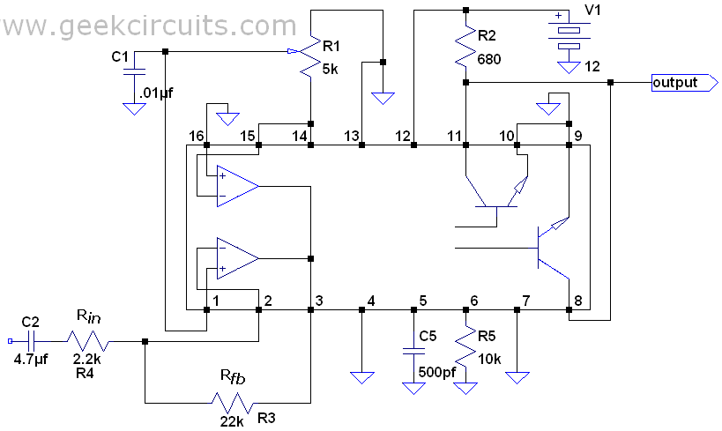
Figure a.
Schematic of a typical opamp biasing scheme. Pot R1 is used as DC offset null adjust and also 50% duty cycles adjust. You can connect a headphone in series with a coupling capacitor from the output to check if everything is fine.
The basic circuit above has a voltage gain of 10 based on conventional opamp gain equation of Av= R3/R4. This will require an input sensitivity of +/- 150mv to give an output of +/- 1.5 volt on pin 3 centered at 2 volts. The output at pin 11 and 8 will then modulate to approximately 5 to 95% centered at 50% on quiescent state (no audio).
The circuit showed below implements a FB also known as “pre filter negative feedback” (NFB) and obviously far better to reduce distortion and to improve frequency response. Since this output node is a switching mode with a voltage higher than 12 volts then there must be a constant amplitude regulator before we feed the NFB to pin 2. TL494 requires single-ended supply; this makes the audio input always referenced to ground. It’s a good option to use strings of diodes to act as “amplitude chopper” in such a way of accepting only “constant amplitude PWM” signal but not amplitude modulated signal. This is an attractive option because this technique will accept only the PWM signal from the power FETs and does not require filtering before feeding back the signal to the i/p of the opamp. Another unique feature of this FB schemes is that this will make the circuit inherently immune to power supply variations without affecting the NFB voltage. This means if a fellow is using either single ended or split bus supply of 30 volts, and he decides to use 50 volts or more, as long as the drivers and tl494 supply is regulated to 12 V, and the R11 is matched with a correct wattage, then it will not affect the NFB. But if the bus supply is increased or decreased, the NFB will aggravate the output of the amplifier if it were done without those diode strings. Substituting a simple voltage divider in a form of two resistors is possible but the required voltage for FB will change if the power supply varies so diode strings is far better. For 2 volts required for feedback, the diodes strings should have 4 volts (.62V + 3.3V approx.) square wave at 50% duty cycle on idle as seen from scope. This will yield an average of 2 volts DC from your DMM. Note! Please pay attention to the “phase inversion within the loop”. This means starting from input pin 2 via Rin up to the nodes of power FETs, there should be phase inversion. Some newbie may lose their attention to this inversion when the signal is being split into two as required by FET driver. Watch closely dude.
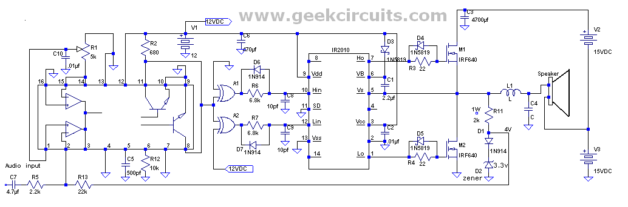
Figure b.
There are two important things to focus your attention regarding the circuit above. These are; implementation of dead time, and make sure phase inversion is present within the loop. Disregarding these 2 things may create trouble for the newbie to achieve correct operation. Dead time network D6, D7, R6, R7 along C8 and C9 are “optional components” just in case power FETs input dead time circuit is not enough. If high idling current is present then cross conduction is at work so you know what I mean. Second thing is the phase inversion within the loop must be present. Neglecting proper pull-up and pull-down of the input pins of exclusive OR gates will jeopardize the beauty of negative feedback. EXor gate output with input “pull-down” must be on the Hin pin 10 of IR2010 and the other gate output with input “pull-up” must be on the Lin pin 12. If those gate input pins were carelessly swapped differently from the drawing, then the entire loop will be converted into positive FB and will ruin the entire sound department. Please try to peep on your EXOR truth table to see what I mean.
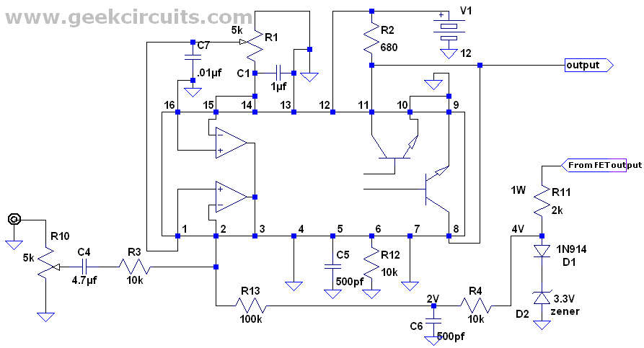
Figure c.
Another filtered feedback variation can be seen above. This circuit utilized RC filter with -3db roll-off at 32kHz. If you want to listen to the sound of the circuit in fig. c, you can connect directly R11 to output pin 11, 8 because phase inversion is also present within that loop (from pin 2 to pin 11, 8). Sorry for this mistake, I noticed that my 32 ohm headphone effectively “overload” the 680 ohm at pin 11 (with capacitor) giving only 0.93 volts output as measured by my DMM. I got a distorted sound due to that and this loading also create wrong bias voltage to pin 2 as well. So, listening to this output with NFB and headphone together is not advisable.
Take note that removing RC filter R4 and C6 and connecting R11 directly to output pin 11,8 will produce good sound quality as well (yes, this is true if headphone is not connected there) possibly if additional buffer is available. Take note that small amount of DC offset is still present from the output and this is a function of parameter spread variations such as diodes voltage drop per degree C, supply voltage changes and etc. Simply adjust the pot at pin 14 to reduce the offset to the lowest as possible. I always favor a pot to null the DC offset or adjusting to required 50% duty cycle.
Designing a class D from scratch is a tough proposition especially for a beginner. This might put Tl494 in the prime list of a newbie’s baby step towards such first attempt. The availability and low cost nature of this chip coupled with high degree of repeatability, simplicity and stable in operation will surely improve the skill of a beginner. If he is creative or little bit ambitious enough; with guts so to speak, he will be surprised to see how practical tl494 to be use as a class D audio source. The very first Tl494 that I experimented was just extracted from a junk ATX power supply but when I put it on the breadboard with some caps and resistors the sound is surprisingly good!
Case in point: Tl494 contains three independent i/p pins that can be tailored to suite your listening needs. In my prototype an active band pass filter is tuned to 20 Hz (I love 20 Hz bass), another one as full audio band and then pin 4 take care of the treble at 7kHz, (I like rich in treble also). This practical approach simply eliminates my needs to build additional active crossover network. It’s totally complete inside the chip.
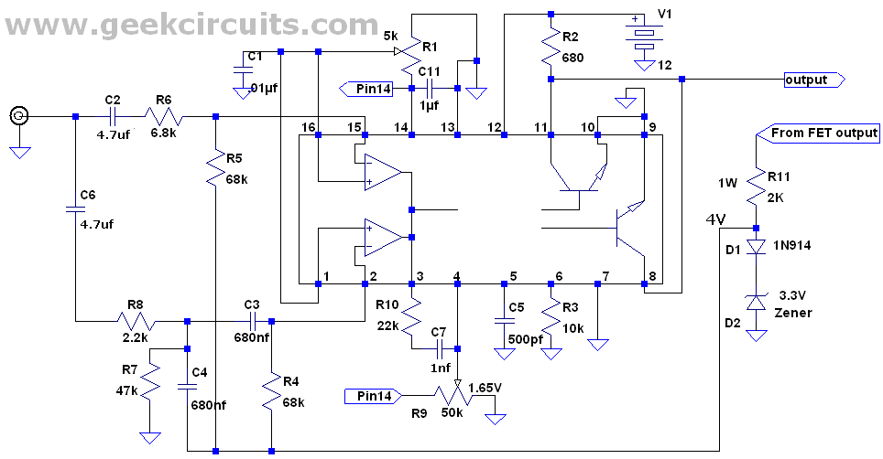
Figure d.
Suggested circuit employing tuned band pass active filter using the lower opamp as “mega bass enhancer” that peaks at 20Hz with +/-7Hz bandwidth. Then upper opamp is a simple full audio band, while pin 4 takes care of the treble with -3db roll-off at 7 KHz.
Did you notice the additional pot R9 from the circuit above? This is another adjustment for removing the offset voltage from the output because pin 4 requires 1.65V bias voltage as compared to pin 2 that needs 2V.
Let’s explore the innards of Tl494. Data sheet says; if the voltage at dead time pin 4 is varied from 0 to 3.3 volts, the output duty cycle will change from 3% to 100% (that’s non-inverting relative to output pin). Also, if the voltage is varied from .5 to 3.5 volts on pin 3, the duty cycle will vary from 97% to 0% (that’s inverting relative to output pin). But take note that the input signal is feed thru Rin of pin 2 which makes the loop also become “non-inverting” relative to output transistor. By the way, this pin 3 voltage should be centered at an average of 2 volts (.5+3.5/2) and also to pin 4 (0+3.3/2= 1.65V) to get 50% duty cycle from the output. Also take note that the author of the PDF did not mention if the output transistors are configured as emitter follower or just common emitter. These statements on PDF may confuse some folks (mind you, me too 6 years ago) but I just simply think that the author’s assumption referred it as emitter follower which is just fitted to the statement above. I also verified that on breadboard long time ago and it’s correct. But I preferred that the output transistors must be “common emitter” due to its lower saturation voltage than emitter follower. In this case, phase inversion will appear to pin 11, 8 output. Still confuse? Take a look at the schematic below for better enlightenment.
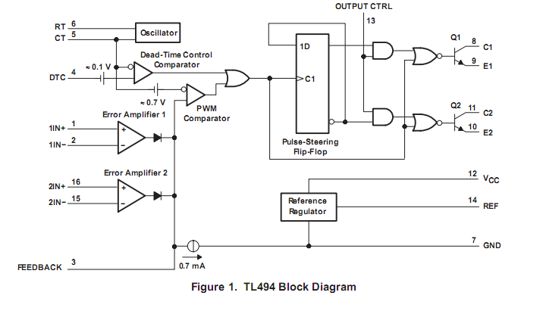
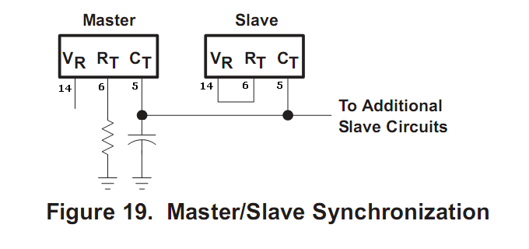
Synching of tl494 for multiple channel application.
Synchronizing multiple channels using tl494 is easy without any problem regarding audible bit frequency to occur compared to self oscillating class D approach.
Here is another suggested circuit employing the popular “bass and treble” tone control being used from linear circuits that most of you are familiar with.

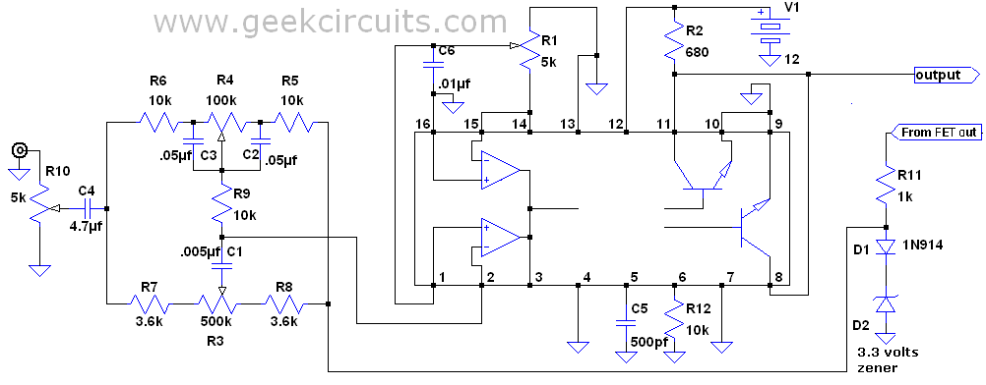
Figure e.
The circuit above requires +/- 1.5 volt of input to get the required +/- 1.5 volt output from pin 3. This is due to the nature of this tone control network. When the 2 pots are both on their midpoint position then the voltage gain is 1 on pin 3.
Before you try any of the circuit shown above, try it first on the breadboard so that you can tweak the bass, the mids and high frequency by altering the R or C to your desired audio band. Or you can simply use only one opamp with one fb resistor to be simple one.
Смотри так же обсуждение после статьи.

DIY 500W Class-D TL494 Switching Amplifier

https://www.elcircuit.com/2018/03/diy-500w-class-d-tl494-switching.html
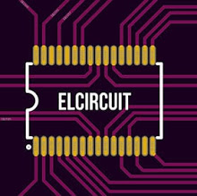 Editor Elcircuit Published Sunday, March 25, 2018

Part List:  R1=1K  R2,R5=47K  R3=10K  R4=470R  R6=8K2  R7=56R  R8=2R2  R9=470R  R10=56R  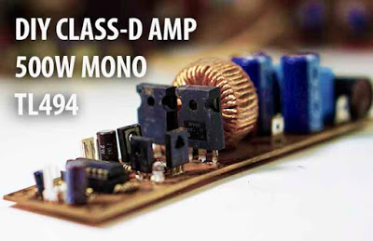 | C1=1uF/16V  C2, C3=1N  C4, C6=10uF/50V  C5=2N2  C7, C9, C10=220uF-1000uF/100V  C8= 100N/400V  C11, C12= 1uF - 4u7F / 400V  Q1= MJE350  Q2, Q3=MJE340  Q4, Q5= IRF540, IRF460, IRF250, IRF 4227 N-Channel Mosfet  U1= TL494, TL494CN  L1= 22uH - 35uH  J1= Audio input  J2= Bias Voltage 8-12V  J3= +V 30- 100V DC  J4= Speaker Output

In this project, I will share about class-d power amplifier using TL494 IC for PWM, and use N-Channel MOSFET transistor as the final amplifier. This circuit is not so complicated and cheap to make practice making power amplifier class-d. This power amplifier circuit can be supplied with 30V to 100V DC asymmetric power supply using 8VDC bias voltage up to 12VDC. For the output power of this amplifier can generate power up to 500Watt, pretty good is not it? to make this power amplifier please see the circuit schematic of TL494 Power Amplifier below along with PCB Layout design that you can download in the form of .PDF format.
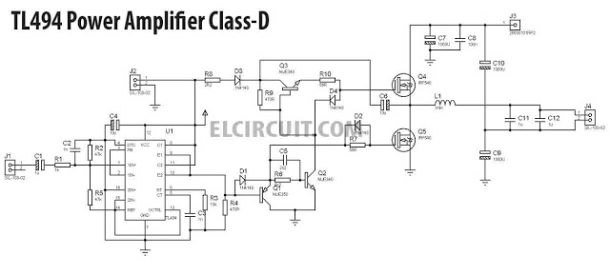

Below the PCB Layout Design for Power Amplifier Class-D TL494, You can download and print the PDF file:
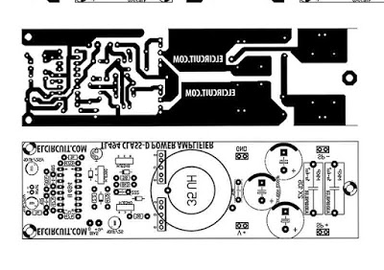
Download PCB.PDF: PCB Power Amplifier TL494
In the picture above is when PCB I etching using Ferichloride and shake it into the container. For more details, I will update the video complete making this class-d power amplifier using TL494.

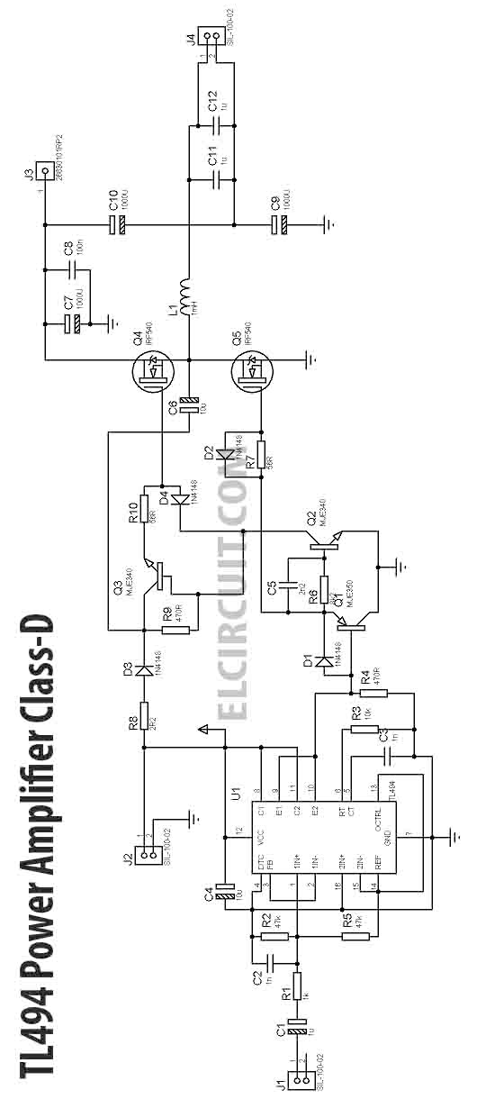

ПРОСТАЯ СХЕМА ИМПУЛЬСНОГО УСИЛИТЕЛЯ МОЩНОСТИ КЛАССА "D"
КАРМАННЫЙ УСИЛИТЕЛЬ ЗВУКА НА ЦИФРОВЫХ КМОП МИКРОСХЕМАХ.
https://vpayaem.ru/circuits_elector_imp.html
Если немного поднапрячься и поскрести по сусекам сетевых знаний, то можно ненароком наткнуться на крайне простую схему импульсного усилителя мощности звуковых частот класса "D", выполненного на распространённой серии логических микросхем - CD40** (Рис.1).
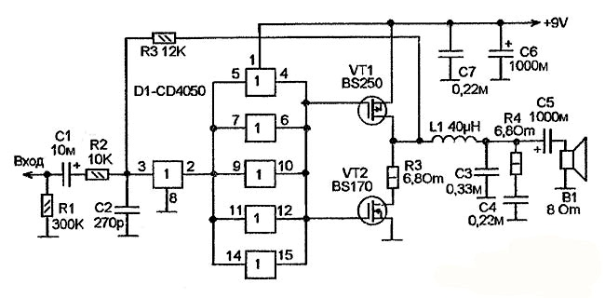
Рис.1 Схема импульсного усилителя на CD4050
Устройство представляет собой усилитель класса D с самоосцилляцией и может возбудить интерес радиолюбителя, решившего ознакомиться с данным классом импульсных усилителей.
Вот, что пишут на сайте https://soundbass.org.ua/, приводя схему данного устройства:
«Это импульсный УНЧ мощностью всего 0,6W. Он представляет собой генератор прямоугольных импульсов частотой около 1 МГц. Скважность этих импульсов изменяется под действием входного сигнала.
В основе схемы микросхема CD4050 — шесть преобразователей уровня с высокой нагрузочной способностью выходов и двухтактный выходной каскад на двух полевых транзисторах. Выходная импульсная последовательность интегрируется LC-цепью и инертностью динамической головки. В результате динамик излучает сигнал звуковой частоты.
На выходе использованы разноструктурные полевые ключевые транзисторы BS250 и BS170. Сопротивление полностью открытого канала BS170 равно 7 Ом, а BS250 — 14 Ом.
Чтобы компенсировать перекос в выходном сигнале, в схему включён резистор R3, последовательно каналу транзистора VT2. Он уравнивает сопротивления открытых каналов, так чтобы они были одинаковы, то есть, по 14 Ом. Можно использовать другие полевые ключевые разноструктурные транзисторы. Если сопротивления их открытых каналов равны, то R3 не нужен.»
Казалось бы - всё правильно написано, однако транзистор с сопротивлением открытого канала, превышающим сопротивление нагрузки, сводит на нет главное преимущество импульсных усилителей - высокий показатель КПД.
Как выяснилось, автором данной конструкции является инженер журнала Elector - Тон Гисбертс, а перепечатку его статьи можно найти на страницах русскоязычного издания Электронные компоненты №11 2009. Припадём к первоисточнику и описанию автора:
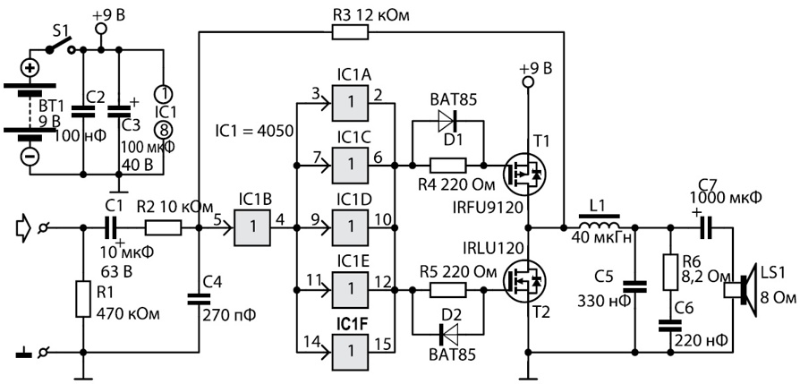
Рис.2 Принципиальная схема усилителя
Схема усилителя не является полностью аналоговой, а основана на широтно-импульсной модуляции сигнала (ШИМ). Усилитель относится к классу D и имеет не очень высокое качество звука.
Главное преимущество схемы - малый размер и простота. За счёт использования ШИМ звуку придаётся оригинальный металлический оттенок.
Принципиальная схема и печатная плата усилителя показаны на рисунках 1 и 4. Важно упомянуть, что транзисторы Т1 и Т2 не должны переключаться одновременно, поскольку сопротивление канала очень мало. Сопротивление канала n-канального транзистора равно 0,25 Ом, а р-канального — 0,5 Ом.
На выходе усилителя стоит ФНЧ Баттерворта второго порядка, образованный катушкой L1 и конденсатором C5. Он отсекает частоты выше 40 кГц.
Печатная плата усилителя приведена на Рис.3.
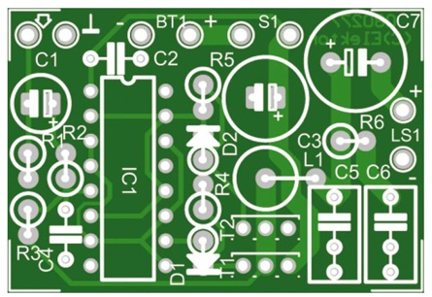
Рис.3 Печатная плата усилителя
Комментарий Vpayaem.ru:
На самом деле, частота самоосцилляции в данном устройстве определяется частотными свойствами применяемой микросхемы и может достигать 2МГц и выше. Изменение номиналов элементов C4 и R3 к существенному изменению частоты не приводят. Поскольку ИМС трудится вблизи своих частотных пределов, то работа импульсного усилителя сопровождается как достаточно высоким коэффициентом гармоник (около 1% на 1кГц и 0,5Вт), так и весьма низким параметром КПД. По этой же причине, при снижении сопротивления нагрузки до 4 Ом, может произойти срыв колебаний.
К тому же коэффициент передачи по напряжению такого усилителя близок к единице, что приводит к необходимости иметь на входе каскад, обеспечивающий необходимое усиления.
Устраним перечисленные недостатки.
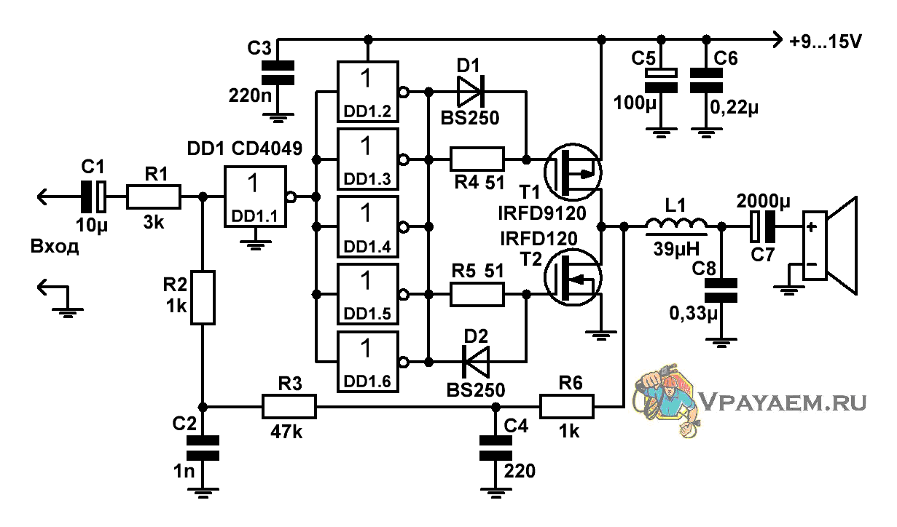
Рис.4 Схема откорректированного импульсного усилителя
Основным изменениям подверглась цепь обратной связи. Теперь она состоит из цепи R2, C2, R3, C4, R6, которая обеспечивает необходимый фазовый сдвиг выходного сигнала для получения устойчивой самоосцилляции устройства на частоте 500...600 кГц.
Это дало возможность снижения сопротивления нагрузки до 4 Ом и существенного повышения КПД усилителя до стандартных значений 85...90%.
Ко всему прочему, коэффициент усиления входного сигнала повысился с единицы до ~15 раз (по напряжению).
В результате усилитель приобрёл следующие характеристики:
Максимальная мощность при напряжении питания 12 В и 4-омной нагрузке - 3,2 Вт (при Кг < 1%);
Коэффициент нелинейных искажений при мощности 1 Вт (4 Ом) < 0,5%;
Входное сопротивление - 3 кОм.
Выходной дроссель необходимо выбирать исходя из максимального протекающего через него тока ~ Uп/2/Rн.
В данном случае (при напряжениях питания до 15В) такое моточное изделие легко можно приобрести в готовом исполнении на ферритовых гантельках, либо намотать самостоятельно на кольце из смеси распылённого железа номер - 2 (красный цвет).
На низкочастотных ферритовых кольцах дроссель можно мотать только после пропила в нём необходимого воздушного зазора!

